LA SOLUCION ALTA SEGURIDAD QUE ESPERABA PARA SU DOMICILIO

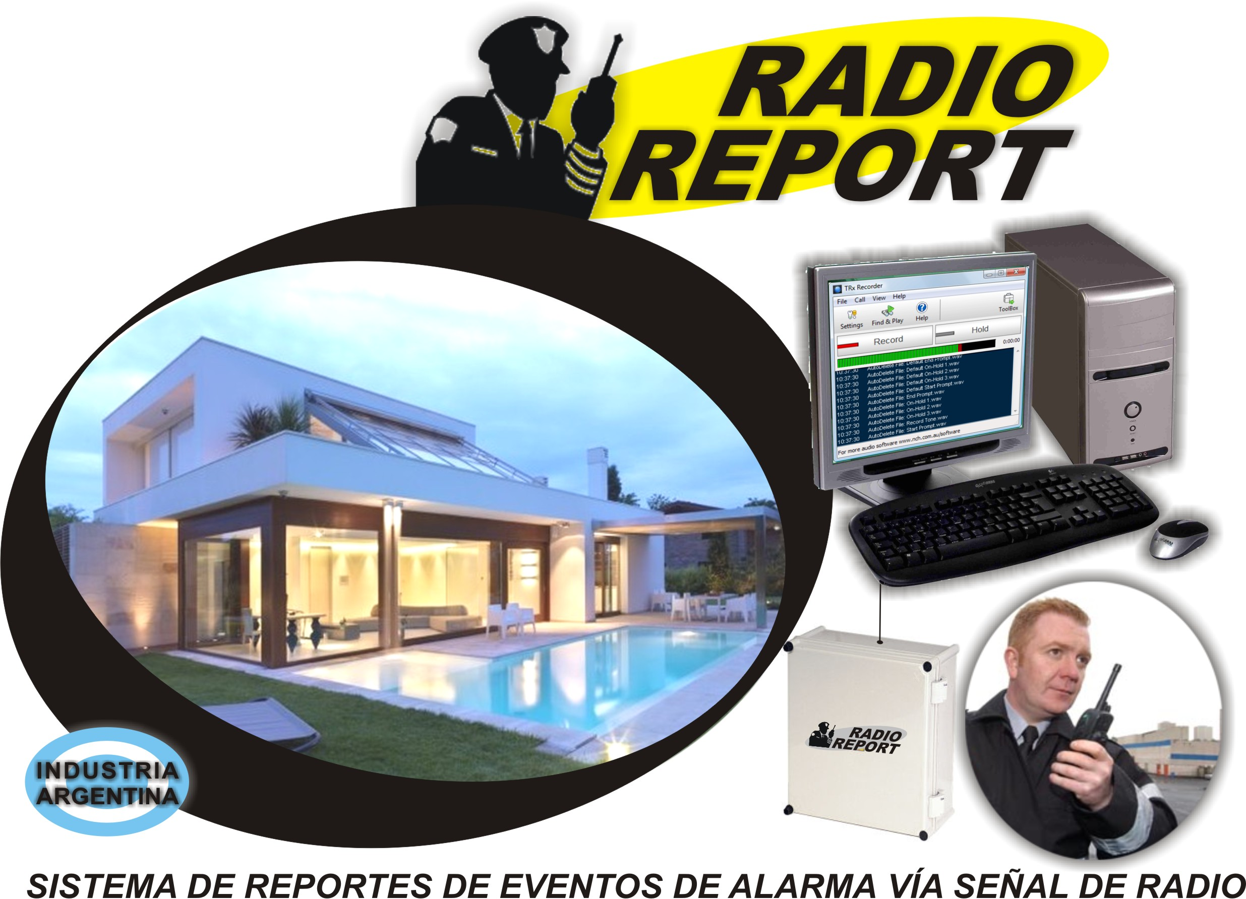

RADIO REPORT es un sofisticado sistema electrónico de reportes que tiene como principal función notificar esos eventos de alarmas que antes se hacían vía telefónica o vía celular.

La principal diferencia de RADIO REPORT con otros sistemas, es que los notifica mediante una señal de radio propia , ajena a los inconvenientes normales de un sistema de comunicación telefónica o celular en donde en algunas circunstancias los mensajes no llegan.

Pero como principal ventaja podemos decir que en todos los casos se realizan las notificaciones de alarma en tiempo real en la frecuencia abierta que emplea la guardia, eso quiere decir que ante un evento de robo o asalto la guardia se entera de forma instantánea en escasos segundos.
Al tratarse de una comunicación directa vía radio, punto a punto (desde su domicilio hasta la guardia o rondines) no genera gastos adicionales en las comunicaciones.

PRINCIPALES VENTAJAS TECNICAS

- Se puede adaptar a cualquier sistema de alarma ya instalado, sea domiciliario o perimetral.
- El sistema se puede proveer en las gamas de frecuencia de VHF y UHF , normalmente empleadas por los sistemas de guardia. La frecuencia es fija y se determina y programa en el momento. El comunicador de radio que se emplea esta homologado por la CNC (Comisión Nacional de Comunicaciones) y puede operar en la frecuencia ya registrada de la empresa de seguridad física o solicitar autorización para otra.
- El sistema cuenta con una batería propia de respaldo, ello es por que si entraran a robar y se destruye la alarma el comunicador que es un dispositivo aparte sigue funcionando, aportando un mayor grado de seguridad.
- Mínima instalación , en el 90 % de los casos sobre el techo de la vivienda, SIN AFECTAR LA ESTETICA.

PRINCIPALES VENTAJAS PARA LA GUARDIA
- El equipo le informa a la guardia con un mensaje de voz de alta calidad y claridad , previamente llamándole la atención con un tono de alarma. En el mensaje el equipo le informa el evento y de que domicilio se trata.
- Ante un evento la guardia se entera en el momento, optimizando los tiempos de respuesta de la misma , en beneficio de su seguridad.
- El sistema opcionalmente puede ser monitoreado en el puesto principal y si se dispone de una PC y mediante el empleo de un software que entregamos sin cargo se pueden grabar los eventos de alarma que se produzcan.

COMO SE IMPLEMENTA ?
El sistema se puede implementar como una alarma de pánico , para lo cual se incluyen unos controles remotos de pánico o bien (opcionalmente) interconectándolo a un sistema de alarma ya existente.

CUANTO CUESTA ?
El sistema se alquila debiendo al usuario abonar una tarifa mensual de $ 150 (final) que ya incluye el equipo y el servicio técnico. El usuario abonara en concepto de gastos de instalación y por única vez el importe de $ 485 (final)

COMO SOLICITARLO ?
Primero necesitamos que llene el siguiente formulario y lo envíe por e-mail a altoniveloperaciones@arnet.com.ar , para que a la brevedad nos pongamos en contacto con Usted y le fijemos una fecha para una visita técnica previa a la instalación, la cual será coordinada con el técnico.

Nombre del Barrio / complejo donde usted reside
Nombre y Apellido
Teléfono de Contacto
Horario de contacto
Manzana y Lote

Sin otro particular saluda muy atentamente...

Rodrigo Rosales

